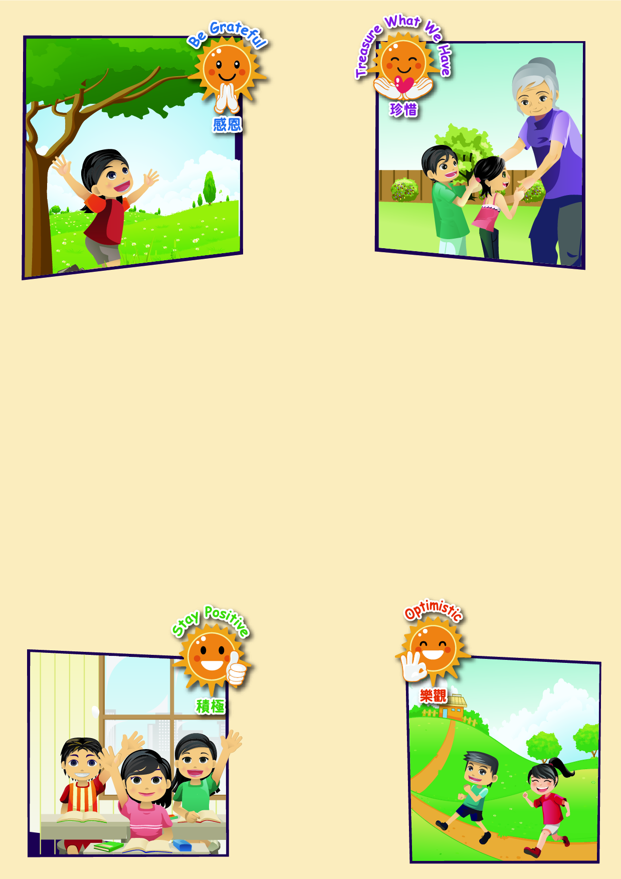

教育局
課程發展處
德育、公民及國民教育組 2022 年編製
版權為教育局擁有，只供教學用途

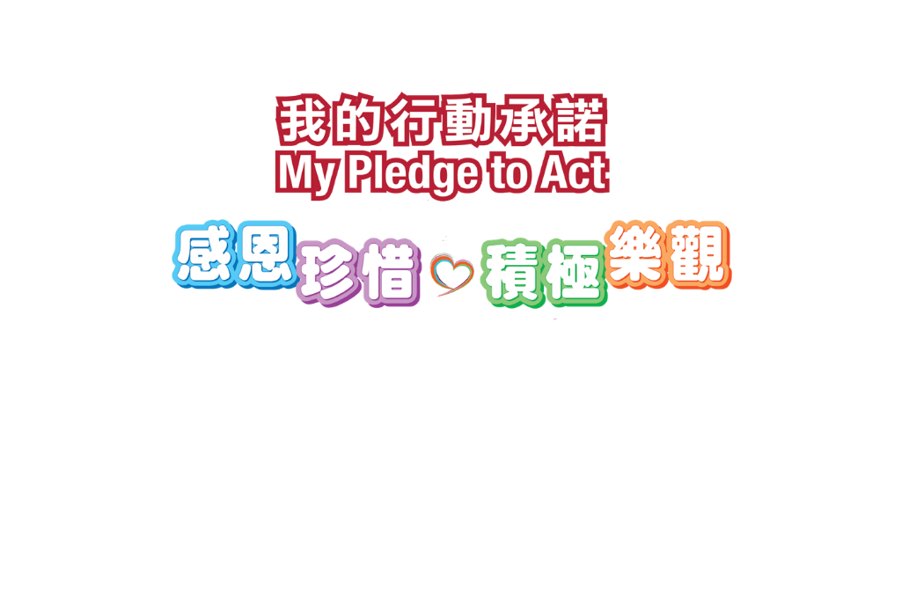

學校名稱： 學生姓名： 班 別： 學號：

目錄
引言 1
承諾宣言 2
手冊使用指南 3
訂立目標及實踐流程圖 4
步驟一：自我評估，訂立 5-8
短期 / 中期 / 長期目標
步驟二：訂定標 9-10
步驟三：制定及選擇方案 11
步驟四：檢視、修正及確立目標和方案 12
步驟五：步驟五：實踐及行動—
「樂諾大使」計劃 13-16
步驟六：檢討及反思 17

引言

自 2003 年起，教育局一直推動全港學校舉辦「 的行動承諾」活動，透過進行校本集體承諾和相關學習活動，幫助學生培養良好品德和建立健康的生活方式。2019/20 學年起，我們建議學校以「感恩珍惜．積極樂觀」作為「我的行動承諾」的主題，鼓勵學校營造校園氛圍， 培養學生「感恩」、「珍惜」、「積極」和「樂觀」的正面價值觀和人生態度。
因應社會發展及學生需要，並配合教育局分別於 2020 及 2021 年新増「守法」、
「同理心」和「勤勞」為重點培育學生的首要價值觀和態度，我們建議學校以「感恩珍惜．積極樂觀」作為推動主幹，配合學校發展，從下列三個副題（可選多於一個）選取校本的
「我的行動承諾」主題，推動價值觀教育。
- 「感恩珍惜．積極樂觀；勤勞守法．行出善良」
- 「感恩珍惜．積極樂觀；易地而處．和諧尊重」
- 「感恩珍惜．積極樂觀；承傳文化．愛國愛港」

1

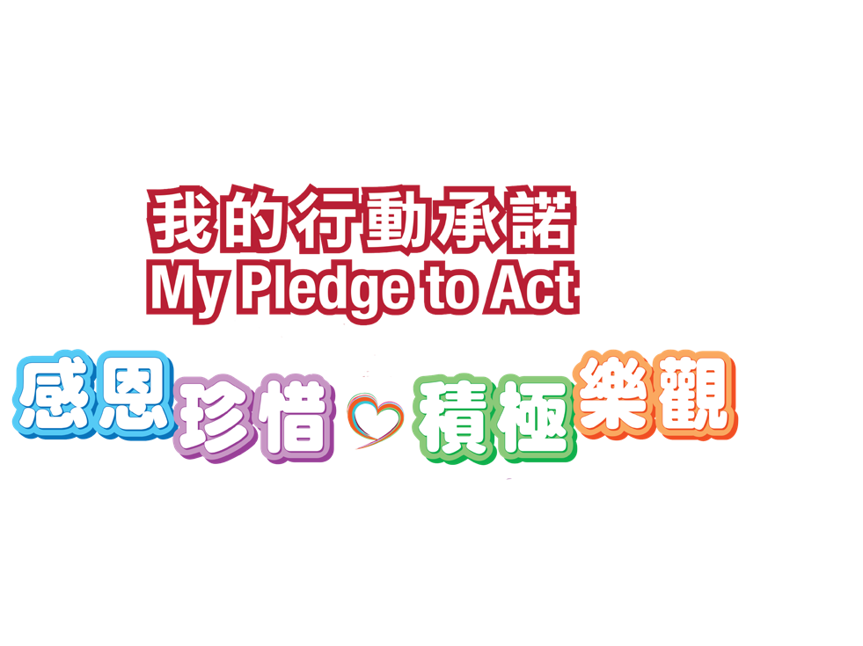
承諾宣言
從今天起，我承諾會
。
日期： 簽署：
2

手冊使用指南

本手冊旨在提供一些方法、技巧或例子幫助學生訂立目標並付諸實踐，教師可因應學生能力及需要作出增潤或刪減。本手冊的特點如下：
透過自我評估，讓學生了解自己的優點和不足之處，令他們更清晰地為自己訂立目標；
  - 設有制定及選擇行動方案頁，期望學生在行動前先設想達到目標的方案及其可行性﹔
  - 鼓勵學生由目標訂定、實踐到完成的過程中，徵詢他人意見， 並設定若干問題，讓他們了解自己的狀況；
  - 鼓勵同學進行檢討及反思，經一事，長一智，從經驗中學習。學生在向目標進發的同時，請注意下列事項：
- 要定期進行檢視及修正目標和方案的可行性，如可於每星
期訂定短期目標，每 2 至 3 星期訂定中期目標，而長期目標則於每 1 至 2 個月訂定 ( 檢視和修正並無規定時間，同學認為有需要時便可進行) ；
- 倘若發現客觀環境或主觀條件出現變化，可立即修正目標或行動內容 ( 如達到目標的時間可以縮短或加長、將目標的範圍縮小或擴大、採用更合適的方法達到目標、邀請其他人的協助等)
- 同學若對目標、實踐方法有任何疑問，宜徵求其他人士意見。如師長、家長和社工。

3

訂立目標及實踐流程圖

步驟一：自我評估，訂立短期 / 中期 / 長期目標

參考以下各項目標舉隅，請在做到的□內填上√。亦可與家長 / 老師商討，並在 上填寫自己希望做到的事例。

步驟一：
自我評估，訂立短期 /中期 / 長期目標

搜集資料詢問意見

步驟六：
檢討及反思

步驟五：
實踐及行動

4

步驟二：訂定目標

步驟三：
感恩
□ 感恩擁有健康，繼續注意衛生，面對疫情
□ 感恩家人辛勞工作
□ 感恩得家人照顧，並與他們分擔家務
□ 感恩同學給予鼓勵，需互相支持
□ 感恩師長的教導，虛心受教
□ 感恩自然美景，愛惜環境
□

制定及選擇方案
5

步驟四：
檢視、修正及確立目標和方案

珍惜
□ 珍惜光陰，努力做好每件事情
□ 珍惜與家人相處，互相關懷
□ 珍惜學習機會，不斷提升自己
□ 珍惜校園及社會的公物
□ 珍惜別人的付出，彼此分享
□ 珍惜食物 / 地球資源
□

積極
□ 積極主動學習，發掘自己的興趣
□ 積極克服壞習慣，如偏食、遲到
□ 積極參與課堂 / 課外活動
□ 積極面對學習上不同的挑戰
□ 積極幫助別人 / 參與義工服務
□ 積極愛護環境，節能減廢
□

6 7

樂觀
□ 發掘生活樂趣，樂觀面對成長壓力
□ 保持樂觀，相信自己有能力克服困難，完成目標
□ 時刻樂觀，多欣賞自己和他人的優點
□ 樂觀地尋找不同方法面對挑戰
□ 常存樂觀心態，並鼓勵同學一起樂觀面對成長壓力
□ 樂觀面對失敗，檢討改善
□ 樂觀面對未來，凡事抱有希望
□

勤勞
□我會執拾自己的書包、書桌或房間
□ 我會適時整理自己的電腦桌面
□ 我能安排自己的溫習時間
□ 我能做事勤奮，有始有終
□ 我會為家人分擔家務，如清潔家居、準備餐具、曬
晾衣物、丟棄垃圾、把碗筷清洗乾淨等。
□ 我會主動承擔及盡責完成班中／學校的職務。
□ 我會保持校園的整潔。
□ 我有參與社會公益服務，如當義工、清潔社區、籌
款、募捐等。
□ 我會保持公共環境的清潔。
□

8 9

守法
步驟二：訂定目標
同學可因應自己的能力及需要，為自己訂立可行的目標。
□我會在不同場合，都能展現律己和尊重場合的態度行為。
我， ，所訂立的目標如下：

(1)
( 完成時間： )
(2)：
( 完成時間： ) (3)：
( 完成時間： )
我承諾會坐言起行，運用所選擇的方
案，努力完成以上的目標，並會定時進行檢討及反思。
日期： 簽署：
- 我會遵守校規和社會上的秩序和法規，愛護公物，不作違法行為，維護社會安定和國家安全。
- 我會堅守個人誠信，不會以不正當手段得到利益，例如作弊。
□在互聯網或現實生活，我均會尊重別人和保障自己的私隱，並謹慎及合乎道德地處理相關資訊。
- 我會堅拒一切不當行為（例如吸煙、濫藥、賭博、欺凌、援交、裸聊）。
- 我會學習《憲法》和《基本法》，尊重香港及國家法律。
- 我會學習慎獨和自省，即使在別人看不見的時候，也能慎重行事，堅守道德規範，時常檢討自己的言行。

10 11

檢視目標：( 請刪去不適用者 )
1.
2.
3.
我所訂立的目標是否我的能力可以做到？
我是否能夠在預期時間內完成目標？我是否已就所訂立的目標，向他人
( 如校長 / 老師 / 同學 / 家庭成員 ) 徵詢意見？
是 / 否
是 / 否
是 / 否
步驟三：制定及選擇方案

嘗試為每一項目標，提出不同的方案，並思考其優點和缺點。
諮詢人身份 | 意見 / 鼓勵

目標 | 方案內容 | 優點 | 缺點

12 13

步驟五：實踐及行動

目標： ( 完成時間： )
步驟四：檢視、修正及確立目標和方案
- 我是否有信心在指定時間內完成目標？是 / 否
- 我是否已嘗試搜集資料，以了解更多？是 / 否
- 我是否已嘗試徵詢他人意見，以合適的方法達成目標？
是 / 否

我可以從以下途徑，了解更多關於所訂的目標或達成目標的方案：
時間 | 紀錄 | 效果
第一週 | 有多少天實行所計劃的方法？ | 理想 / 不理想改善方法：
第二週 | 有多少天實行所計劃的方法？ | 理想 / 不理想改善方法：
第三週 | 有多少天實行所計劃的方法？ | 理想 / 不理想改善方法：
第四週 | 有多少天實行所計劃的方法？ | 理想 / 不理想改善方法：

途徑一：
途徑二：
我可以徵詢以下人士的意見：

諮詢人身份 | 意見、簽署及日期
我的目標及達成目標的方法修正如下：
目標：
達成目標的方法：
14 15

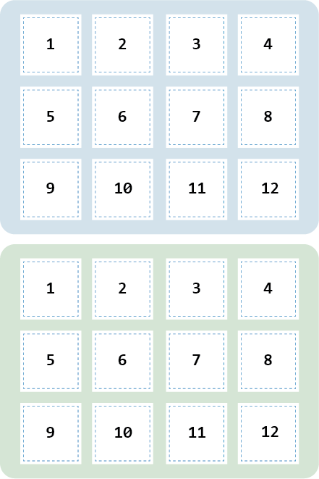

「我的行動承諾 」活動系列 ( 一 ):
「樂諾大使」計劃
建議學校透過舉辦校本特色的獎勵計劃，給予「樂諾小太陽印章」及「樂諾小太陽襟章」在實踐個人承諾、體現「感恩珍惜
・ 積極樂觀」正面價值觀和態度上表現出色的同學，成為學校的「樂諾大使」，以資嘉許及表揚。

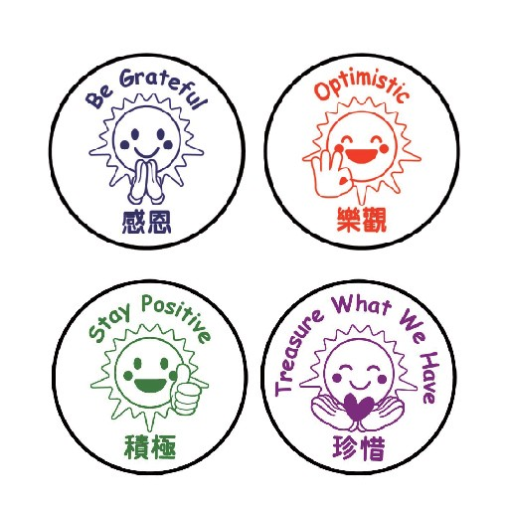
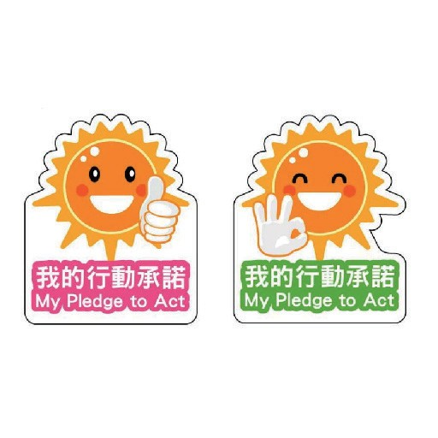

16 17

步驟六：檢討及反思
- 我的目標已達到了？
- 我能夠在預期的時間內達到目標 ？
是 / 否是 / 否
日期：
18 19
3. 我成功 / 失敗的原因是：
4. 從中我發現了自己以下的優點 / 缺點：
5. 我的感想 6. 別人給我的提醒 / 鼓勵： ( 可以用文字或圖畫表達 )：

